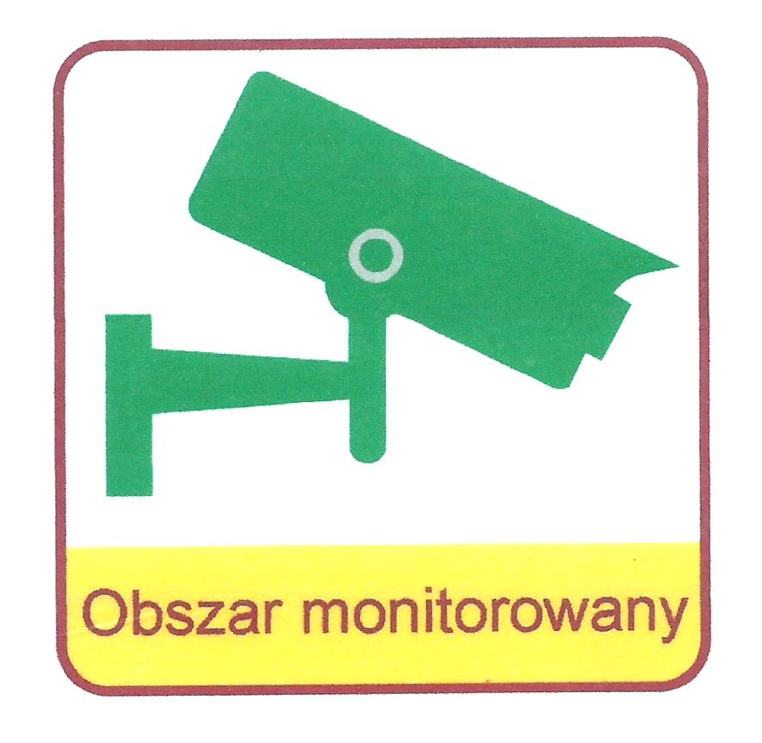 Załącznik Nr 1 do Zarządzenia Nr 12/2022/2023
Dyrektora Szkoły Podstawowej nr 14
im. Henryka Sienkiewicza
w Częstochowie
z dnia 16.03.2023r.

REGULAMIN FUNKCJONOWANIA MONITORINGU WIZYJNEGO
W SZKOLE PODSTAWOWEJ NR 14 IM. HENRYKA SIENKIEWICZA

- PODSTAWA PRAWNA
1. Rozporządzenie Parlamentu Europejskiego i Rady (UE) 2016/679 z dnia 27 kwietnia 2016 roku w sprawie ochrony osób fizycznych w związku
z przetwarzaniem danych osobowych i w sprawie swobodnego przepływu takich danych oraz uchylenia dyrektywy 95/46/WE (RODO)
2. Ustawa z dnia 10 maja 2018r. o ochronie danych osobowych
3. Art. 108 a ustawy z dnia 14 grudnia 2016 r. – Prawo oświatowe
4. Art. 222 ustawy z dnia 26 czerwca 1974 r. Kodeks pracy
- ZAPISY OGÓLNE
- Regulamin określa zasady funkcjonowania, obsługi i eksploatacji systemu monitoringu wizyjnego w Szkole Podstawowej nr 14 im. Henryka Sienkiewicza
w Częstochowie. Wskazuje reguły rejestracji i zapisu informacji oraz sposób zabezpieczenia, a także możliwość udostępniania zgromadzonych danych.
- Administratorem danych osób obserwowanych jest Szkoła Podstawowa nr 14 im. Henryka Sienkiewicza w Częstochowie., reprezentowana przez Dyrektora
w Szkoły Podstawowej nr 14 im. Henryka Sienkiewicza w Częstochowie.
- Zasadność funkcjonowania oraz przegląd stanu bezpieczeństwa monitoringu
w Szkole Podstawowej nr 14 im. Henryka Sienkiewicza w Częstochowie jest konsultowana z Radą Pedagogiczną, Radą Rodziców i Samorządem Uczniowskim.
- Środki techniczne i organizacyjne zapewniające ochronę przetwarzanych danych osobowych ustalane są w oparciu o przeprowadzoną analizę ryzyka. Jeśli operacja przetwarzania ze względu na swój charakter, zakres, kontekst
- i cele z dużym prawdopodobieństwem może powodować wysokie ryzyko naruszenia praw lub wolności osób fizycznych dodatkowo Administrator danych przeprowadza ocenę skutków dla ochrony danych.

- CEL STOSOWANIA MONITORINGU
- Celem stosowania monitoringu jest konieczność zapewnienia bezpieczeństwa uczniów i pracowników Szkoły Podstawowej nr 14 im. Henryka Sienkiewicza
w Częstochowie oraz ochrona mienia.
- Monitoring nie stanowi środka nadzoru nad jakością wykonywania pracy przez pracowników Szkoły Podstawowej nr 14 im. Henryka Sienkiewicza
w Częstochowie.

- INFRASTRUKTURA OBJĘTA MONITORINGIEM WIZYJNYM
- Obraz jest rejestrowany za pomocą 13 kamer.
- Infrastruktura objęta monitoringiem wizyjnym w Szkole Podstawowej nr 14
im. Henryka Sienkiewicza w Częstochowie obejmuje:
- budynek : niski parter, wysoki parter, I piętro, II piętro, szatnia, wejście do szkoły, korytarz- sala gimnastyczna (9 sztuk)
- teren wokół : parking, brama wjazdowa, wyjście ewakuacyjne, boisko
(4 sztuk)

- ZASADY REJESTRACJI I ZAPISU INFORMACJI Z MONITORINGU
  - System monitoringu wizyjnego w Szkole Podstawowej nr 14 im. Henryka Sienkiewicza w Częstochowie składa się z:
- kamer rejestrujących, które umieszczone są wewnątrz i na zewnątrz budynku szkoły:
- urządzenia rejestrującego i zapisującego obraz na nośniku fizycznym;
- kolorowego monitora pozwalającego na bezpośredni podgląd zdarzeń.
  - Monitoring wizyjny rejestruje obraz w systemie ciągłym 24 godziny na dobę, 7 dni w tygodniu.
  - Rejestracji i zapisowi na nośniku fizycznym podlega tylko obraz (bez dźwięku).
  - Do rejestracji obrazu służą urządzenia wchodzące w skład systemu rejestracji spełniającego wymogi określone odpowiednimi normami.
  - Dostęp do danych rejestratora zabezpieczony jest hasłem znanym tylko osobom upoważnionym.
  - Upoważnienie do przetwarzania danych osobowych pochodzących
z monitoringu jest nadawane przez Administratora danych, zgodnie
z obowiązującą w szkole Polityką Bezpieczeństwa Informacji w szkole Podstawowej nr 14 im. Henryka Sienkiewicza.
  - Monitor umożliwiający bezpośredni podgląd ze wszystkich kamer zainstalowanych na terenie szkoły znajduje się w sekretariacie szkoły.
  - Zapisy z monitoringu przechowane będą aż do nadpisania (w zależności od wielkości nagrań) maksymalnie do 14 dni. Po upływie tego okresu nagrania podlegają zniszczeniu, o ile przepisy odrębne nie stanowią inaczej.
  - Awarie monitoringu usuwane są przez autoryzowany serwis.

- ZASADY WYKORZYSTANIA ZAPISÓW MONITORINGU WIZYJNEGO
- Nagrania mogą być wykorzystane do wstecznej analizy rejestrowanych zdarzeń.
- Zapisy monitoringu są kontrolowane doraźnie oraz w sytuacjach związanych
z pojawiającymi się zagrożeniami w rejonach zainstalowanych kamer lub łamaniem przepisów prawa obowiązujących w szkole.
- Pracownik szkoły, który powziął informacje o zdarzeniu lub sytuacji wynikającej z celu funkcjonowania monitoringu wizyjnego w szkole, mogącego mieć miejsce w obszarze objętym kontrolą kamer ma obowiązek niezwłocznie zgłosić ten fakt administratorowi danych.
- W uzasadnionych przypadkach nagrania mogą zostać zaprezentowane uczniom, rodzicom lub pracownikom szkoły w celu ustalenia rzeczywistych faktów zdarzenia z poszanowaniem praw osób trzecich.
- W przypadku, w którym nagrania obrazu stanowią dowód w postępowaniu prowadzonym na podstawie prawa lub pracodawca powziął wiadomość, iż mogą one stanowić dowód w postępowaniu, Administrator danych zabezpiecza nagranie i przekazuje jego kopię na pisemny wniosek.
- W razie potrzeby, wszystkie indywidualne zapisy wideo przenoszone są
z rejestratora na pamięć przenośną.
- W przypadku, w którym nagrania obrazu stanowią dowód w postępowaniu prowadzonym na podstawie prawa lub pracodawca powziął wiadomość, iż mogą one stanowić dowód w postępowaniu, termin określony powyżej ulega przedłużeniu do czasu prawomocnego zakończenia postępowania.
- Udostępnianie nagrań z monitoringu jest ewidencjonowane w „Rejestrze udostępnionych nagrań z monitoringu w Szkole Podstawowej nr 14 im. Henryka Sienkiewicza w Częstochowie”, którego wzór stanowi załącznik nr 4 do regulaminu.

- REALIZACJA PRAW OSÓB OBSEROWOWANYCH

- Osoba zarejestrowana przez system monitoringu ma prawo do:
- informacji,
- dostępu do treści swoich nagrań w uzasadnionych przypadkach,
- anonimizacji wizerunku na zarejestrowanych obrazach,
- usunięcia danych jej dotyczących,
- sprzeciwu wobec przetwarzania,
- wniesienia skargi do organu nadzorczego – Prezesa Urzędu Ochrony Danych Osobowych.
- Administrator danych informuje uczniów, rodziców i pracowników szkoły
o zmianach w monitoringu nie później niż 14 dni przed wprowadzeniem zmian w tym zakresie.
- Administrator danych spełnia obowiązek informacyjny wobec osób obserwowanych poprzez:
- wywieszenie klauzuli informacyjnej, zgodnie z załącznikiem nr 1, przy wejściu do budynku szkoły. Podaje w niej następujące dane: nazwa i adres Administratora, cel oraz obszar monitorowany i inne informacje ujęte w art. 13 RODO.
- oznaczenie budynku i terenu wokół szkoły znakami graficznymi takimi jak: „OBIEKT MONITOROWANY” i „TEREN MONITOROWANY”.
- W przypadku instalacji nowych kamer Administrator danych oznacza pomieszczenia i teren monitorowany za pomocą znaków graficznych, nie później niż dzień przed ich uruchomieniem.
- Administrator danych przed dopuszczeniem osoby do wykonywania obowiązków służbowych informuje ją na piśmie o stosowaniu monitoring, zgodnie z załącznikiem nr 2.

- ZASADY UDOSTĘPNIANIA ZAPISÓW MONITORINGU WIZYJNEGO
- Dane z zapisu monitoringu wizyjnego mogą zostać udostępnione instytucjom państwowym w zakresie prowadzonych przez nie czynności prawnych takim jak Policja, Sąd, Prokuratura na pisemny wniosek.
- Osoba fizyczna będąca obiektem zdarzenia zarejestrowanego przez monitoring wizyjny ma prawo w uzasadnionym przypadku dostępu treści swojego nagrania wyłącznie na pisemny wniosek złożony do Administratora danych zgodnie z załącznikiem 3.
- Prawo do uzyskania kopii, o których mowa w punkcie 1 i 2, nie może niekorzystnie wpływać na prawa i wolności innych.
- Jeżeli żądania osoby fizycznej, o której mowa w punkcie 2 są ewidentne nieuzasadnione lub nadmierne, w szczególności ze względu na swój ustawiczny charakter Administrator danych może:
  - pobrać opłatę, która uwzględnia administracje koszty udzielania informacji, prowadzenia komunikacji lub podjęcia żądanych działań; albo
  - odmówić podjęcia działań w związku z żądaniem.
- Pamięć przenośna, na którą skopiowano pliki z monitoringu wizyjnego szkoły powinna zostać zapakowana do koperty, opisana (krótki opis zdarzenia, jego data) oraz opieczętowana.
- Przedstawiciel instytucji wymienionych w punkcie 1 i osoby fizyczne zobowiązane są pisemnie pokwitować nagrania.

- ZAPISY KOŃCOWE

- W sprawach nieuregulowanych niniejszym regulaminem mają zastosowanie przepisy prawa.
- Regulamin funkcjonowania monitoringu wizyjnego w szkole wchodzi w życie
z dniem 16 marca 2023 r.

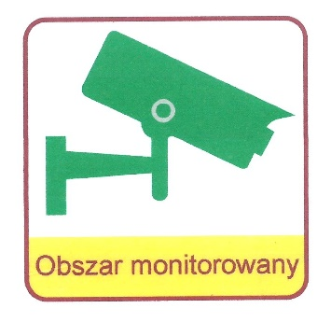
Załącznik nr 1
Do regulaminu funkcjonowania
monitoringu wizyjnego
w Szkole Podstawowej nr 14
im. Henryka Sienkiewicza
w Częstochowie

Klauzula informacyjna dla monitoringu wizyjnego
Zgodnie z ogólnym rozporządzeniem o ochronie danych z dnia 27 kwietnia 2016 r. („RODO”) informuję, że:
- Administratorem danych osobowych jest Szkoła Podstawowa nr 14 im. Henryka Sienkiewicza w Częstochowie.
- Z administratorem danych można skontaktować się poprzez:
- adres do korespondencji: ul. Jerzego Waszyngtona 62, 42-218 Częstochowa
- numer telefonu 34 3245917
- adres e-mail: sp14@edukacja.czestochowa.pl
- Elektroniczną Skrzynkę Podawczą ePUAP
- Kontakt z Inspektorem Ochrony Danych możliwy jest za pośrednictwem poczty elektronicznej: iod.bfo@edukacja.czestochowa.pl lub telefonicznie pod numerem 34 370 63 14.
- Dane osobowe pochodzące z monitoringu przetwarzane są na podstawie
z art. 108 a Ustawy z dnia 14 grudnia 2016 r. Prawo oświatowe oraz art. 222 ustawy z dnia 26 czerwca 1974 r. Kodeks pracy, zgodnie z art. 6 ust.1 lit. e RODO w celu zapewnienia bezpieczeństwa klientów i pracowników Szkoły Podstawowej nr 14 im. Henryka Sienkiewicza w Czestochowie oraz ochrony mienia.
- Monitoring jest niezbędny do wykonania zadania realizowanego w interesie publicznym.
- Obszar monitoringu obejmuje pomieszczenia i teren wokół Szkoły Podstawowej nr 14 im. Henryka Sienkiewicza w Częstochowie. Szczegółowe informacje na temat rozmieszczenia kamer dostępne są w sekretariacie Szkoły Podstawowej nr 14 im. Henryka Sienkiewicza w Częstochowie.
- Dane z zapisu monitoringu wizyjnego mogą zostać udostępnione instytucjom, takim jak Policja, Sąd lub Prokuratura, a w uzasadnionych przypadkach klientom, pracownikom lub innym osobom obserwowanym.
- Nagrania z monitoringu przechowane są aż do nadpisania (w zależności od wielkości nagrań) maksymalnie do 14 dni.
- Osoba zarejestrowana przez system monitoringu ma prawo do: dostępu do swoich danych; usunięcia danych osobowych; sprzeciwu wobec przetwarzania danych; wniesienia skargi do Prezesa UODO (na adres Prezes Urzędu Ochrony Danych Osobowych, ul. Stawki 2, 00-193 Warszawa, tel. 22 531 03 00).

Załącznik nr 2
Do regulaminu funkcjonowania
monitoringu wizyjnego
w Szkole Podstawowej nr 14
im. Henryka Sienkiewicza
w Częstochowie

Oświadczenie pracownika dot. monitoringu wizyjnego

Oświadczam, iż zostałem(-am) poinformowany/a, że w Szkole Podstawowej nr 14 im. Henryka Sienkiewicza w Częstochowie stosowany jest monitoring wizyjny na podstawie art. 108a. Ustawy z dnia 14 grudnia 2016 r. Prawo oświatowe (Dz. U. 2018 poz. 996 z późn. zm.), art. 22² ustawy z dnia 26 czerwca 1974 r. Kodeks pracy (Dz. U. 2018 poz. 917 z późn. zm.) oraz zapoznałem(-am) się z regulaminem funkcjonowania monitoringu wizyjnego w Szkole Podstawowej nr 14 im. Henryka Sienkiewicza w Częstochowie.
Celem stosowania monitoringu jest zapewnienie bezpieczeństwa uczniów
i pracowników oraz ochrona mienia.
Obraz jest rejestrowany za pomocą 13 kamer wewnątrz i wokół budynku szkoły. Monitoringiem objęta jest następująca infrastruktura:
- budynek : niski parter, wysoki parter, I piętro, II piętro, szatnia, wejście do szkoły, korytarz- sala gimnastyczna (9 szt.)
- teren wokół : parking, brama wjazdowa, wyjście ewakuacyjne, boisko
(4 szt.)
Monitoring rejestruje obraz (bez dźwięku) w systemie ciągłym 24 godziny na dobę, 7 dni w tygodniu. Dostęp do systemu jest ograniczony i zabezpieczony fizycznie.
Zapisy z monitoringu przechowane będą aż do nadpisania (w zależności od wielkości nagrań) maksymalnie do 14 dni.
W przypadku, w którym nagrania obrazu stanowią dowód w postępowaniu prowadzonym na podstawie prawa lub pracodawca powziął wiadomość, iż mogą one stanowić dowód w postępowaniu, termin określony powyżej ulega przedłużeniu do czasu prawomocnego zakończenia postępowania.

…………………..……………………
(data i czytelny podpis pracownika)

Załącznik nr 3
Do regulaminu funkcjonowania
monitoringu wizyjnego
w Szkole Podstawowej nr 14
im. Henryka Sienkiewicza
w Częstochowie

……………………………………. Częstochowa, dn………….............
(imię i nazwisko)

……………………………………..

……………………………………..
(adres do korespondencji)

Dyrektor
Szkoły Podstawowej nr 14
im. Henryka Sienkiewicza
w Częstochowie

Zwracam się z prośbą o zapisanie/ wgląd/ udostępnienie¹⁾ materiału
z monitoringu wizyjnego Szkoły Podstawowej nr 14 im. Henryka Sienkiewicza
w Częstochowie
z dnia …………………, godz…………………………………..

Uzasadnienie: …………………………………………………………………………

…………………………………………………………………………………………………

…………………………………………………………………………………………………

…………………………………………………………………………………………………

…………………………………………………………………………………………………

…………………………………………………………………………………………………

…………………………………………………………………………………………………

……………………………………..
(Podpis wnioskodawcy )
Załącznik nr 4
Do regulaminu funkcjonowania
monitoringu wizyjnego
w Szkole Podstawowej nr 14
im. Henryka Sienkiewicza
w Częstochowie

„Rejestr udostępnionych nagrań z monitoringu Szkoły Podstawowej nr 14 im. Henryka Sieniewicza”,

Lp. | Dane uprawnionego wnioskodawcy | Nr sprawy | Data wniosku | Okres nagrania | Miejsce nagrania (lokalizacja kamery) | Dane osoby sporządzającej kopie | Sposób załatwienia | Data przekazania nośnika odbiorcy | Uwagi

